# Тенденции на рынке труда

Оглавление

Тенденции на рынке труда 1

Экономическая активность населения. 3

Безработица среди мужчин и женщин. 4

Занятость, безработица и уровень образования населения. 5

## Экономическая активность населения.

 По данным обследования населения по проблемам занятости, в I квартале 2012г. численность экономически активного населения в возрасте 15-72 лет (занятые + безработные) составила 74,8 млн.человек. Уровень экономической активности населения в возрасте 15-72 лет (отношение численности экономически активного населения к общей численности населения данной возрастной группы) составил 67,4%.

В численности экономически активного населения 69,9 млн.человек классифицировались как занятые экономической деятельностью и 4,9 млн.человек - как безработные с применением критериев МОТ (то есть не имели работы или доходного занятия, искали работу и были готовы приступить к ней в обследуемую неделю). По сравнению с I кварталом 2011г. численность занятого населения увеличилась на 0,5 млн. человек, или на 0,7%, численность безработных сократилась на 0,7 млн.человек, или на 13,3%.

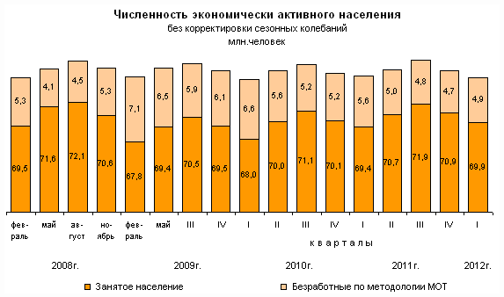

Итоги обследований свидетельствуют, что, благодаря реализации в 2009-2010гг. программ по стабилизации ситуации на рынке труда, удалось сдержать нарастание кризисных явлений на рынке труда и улучшить в 2011г. и I квартале 2012г. ряд показателей, характеризующих состояние рынка труда, которые были зафиксированы в докризисном 2008 году.

## Безработица среди мужчин и женщин.

 До кризиса в 2008г. показатели уровня безработицы среди мужчин и женщин отличались незначительно: на 0,2-0,4 процентного пункта уровень безработицы среди мужчин превышал уровень безработицы среди женщин. В феврале 2009г., когда был отмечен самый высокий уровень безработицы за период кризиса, этот разрыв увеличился до 1,6 процентного пункта. В среднем за 2009г. уровень безработицы среди мужчин и женщин отличался на 1,2 процентного пункта, за 2010г. - на 1,1 процентного пункта, за 2011г. - на 0,8 процентного пункта.

В январе 2012г. уровень безработицы среди мужчин составил 6,9% и был на 0,7 процентного пункта выше уровня безработицы среди женщин (6,2%)[1].

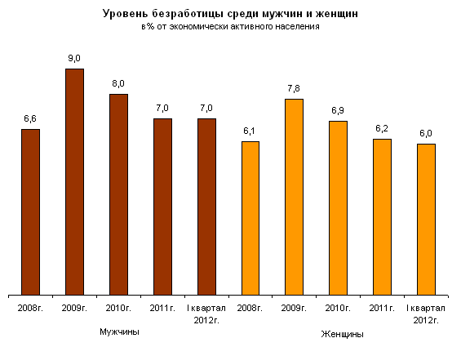

До начала кризиса, в I полугодии 2008г. разрыв между долей мужчин и женщин в общей численности безработных составлял 6 процентных пунктов (соответственно, 53% и 47%), в феврале 2009г. увеличился до 10 процентных пунктов (соответственно, 55% и 45%). Это явилось следствием более быстрых темпов роста безработицы среди мужчин, чем среди женщин. В феврале 2009г. численность безработных мужчин увеличилась по сравнению с февралем 2008г. на 39%, безработных женщин - на 26% (при общем увеличении численности безработных на 33%).

В среднем за 2009г. доля мужчин и женщин в общей численности безработных составила, соответственно, 54% и 46%, за 2010г. - 55% и 45%, за 2011г. - 54% и 46% и в I квартале 2012г. - 55% и 45%.

## Занятость, безработица и уровень образования населения.

 По данным обследований населения по проблемам занятости, 57% занятого населения имеют высшее или среднее профессиональное образование (30% - высшее и 27% - среднее профессиональное). C 2000г. доля занятого населения с высшим профессиональным образованием увеличилась (на 4 процентных пункта), со средним профессиональным - сократилась (на 4 процентных пункта).

Среди безработных специалисты с высшим или средним профессиональным образованием составляют 36%. По сравнению с 2000г. доля безработных с высшим профессиональным образованием увеличилась (на 3 процентных пункта) и составляет 16%, со средним профессиональным образованием - сократилась (на 6 процентных пунктов) и составляет 20%.

За тот же период существенно возросла доля лиц с начальным профессиональным образованием среди занятого населения (с 10% - в 2000г. до 20% - в 2011г.) и безработных (с 12% - в 2000г. до 20% - в 2011г.).

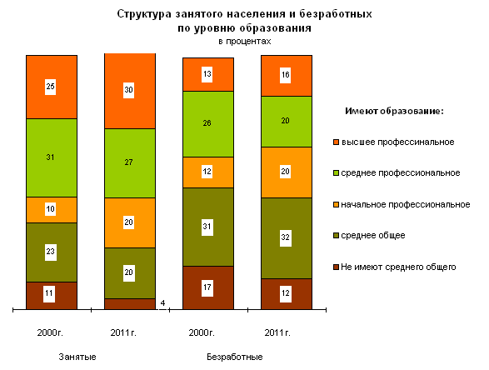

Статистические данные показывают, что чем выше уровень образования, тем выше уровень занятости и ниже безработица. В 2011г. уровень занятости среди населения с высшим профессиональным образованием 1) составил 81,5%[2], уровень безработицы 2) - 3,6%[3], со средним профессиональным образованием соответственно 73,7% и 5,1%, начальным профессиональным образованием - 73,2% и 6,7%.

Существенно выше уровень безработицы и ниже уровень занятости среди населения, не имеющего профессионального образования - в среднем 41,9% и 11,5% соответственно.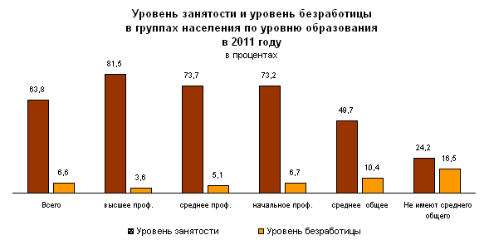

Статистические данные показывают, что среди населения в возрасте от 20 до 60 лет уровень занятости специалистов со средним профессиональным образованием незначительно превышает уровень занятости лиц с начальным профессиональным образованием в пределах одной возрастной группы - коэффициент превышения составляет от 1,0 до 1,05.В таких же пределах коэффициент превышения уровней занятости специалистов с высшим и средним профессиональным образованием в возрастных группах от 20 до 49 лет. В то же время среди населения в возрасте 50 лет и старше уровень занятости специалистов с высшим профессиональным образованием существенно выше, чем специалистов со средним профессиональным образованием: в возрастной группе 50-59 лет коэффициент превышения составляет 1,13; 60-72 лет - 1,42.

Таблица 1. Экономическая активность населения в возрасте 15-72 лет , имеющего профессиональное образование, по профессиям и специальностям по диплому в 2011 году

|  |  |  |  |  |  |
| --- | --- | --- | --- | --- | --- |
|  | **Экономически активное население, тыс.человек** | **В том числе** | | **Уровень занятости,  %** | **Уровень безработицы, %** |
| **занятые** | **безработные** |
| **Всего** | **75752,0** | **70731,8** | **5020,2** | **63,8** | **6,6** |
| **в том числе по уровню образования: высшее и послевузовское  профессиональное** | **21671,9** | **20887,6** | **784,3** | **81,5** | **3,6** |
| **из них по группам специальностей:** |  |  |  |  |  |
| **экономика и управление** | **5513,6** | **5267,4** | **246,2** | **82,9** | **4,5** |
| **образование и педогогика** | **3769,0** | **3643,3** | **125,8** | **78,5** | **3,3** |
| **гуманитарные науки** | **2514,1** | **2401,8** | **112,3** | **83,5** | **4,5** |
| **здравоохранение** | **1388,2** | **1371,7** | **16,5** | **84,0** | **1,2** |
| **строительство и архитектура** | **1148,2** | **1112,3** | **36,0** | **81,5** | **3,1** |
| **энергетика, энергетическое  машиностроение и  электротехника** | **865,3** | **842,7** | **22,6** | **83,6** | **2,6** |
| **сельское и рыбное хозяйство** | **746,5** | **711,4** | **35,0** | **77,0** | **4,7** |
| **металлургия, машиностроение и материалообработка** | **705,7** | **684,8** | **20,9** | **79,2** | **3,0** |
| **информатика и вычислительная техника** | **588,3** | **575,1** | **13,2** | **92,2** | **2,2** |
| **транспортные средства** | **578,8** | **560,8** | **18,0** | **84,4** | **3,1** |
| **физико-математические  специальности** | **447,6** | **437,6** | **10,0** | **84,5** | **2,2** |
| **электронная техника,  радиотехника и связь** | **464,3** | **450,1** | **14,2** | **80,9** | **3,1** |
| **культура и искусство** | **423,1** | **410,3** | **12,7** | **80,3** | **3,0** |

1. Отношение численности безработных женщин (мужчин) к численности экономически активного женского (мужского) населения.
2. Отношение численности занятых с высшим профессиональным образованием к общей численности населения с соответствующим уровнем образования. 
3. Отношение численности безработных с высшим профессиональным образованием к численности экономически активного населения с соответствующим уровнем образования.